HU.111 – REALIZAR OCR DOCUMENTAL
PROJETO: Viabiliza — Sistema de Licenciamento Eletrônico

HISTÓRICO DE REVISÃO
DATA | RESUMO DAS ALTERAÇÕES | VERSÃO | Responsável
16/10/2026 | Revisão pela implementação vigente | 2.0 | Sudoeste Informática
16/10/2026 | Texto revisto para a linguagem de quem usa o sistema | 2.1 | Sudoeste Informática
19/10/2026 | Retirada das HUs sem funcionalidade no sistema, renumeração e reordenação das demais (retaguarda primeiro, portal depois) | 2.2 | Sudoeste Informática

VISÃO GERAL
A leitura de anexo por visão produz uma transcrição guardada como sugestão. Ela não vira fato do processo, não altera a ficha de análise e não altera a decisão. Enviar o documento no portal não dispara essa leitura. Não há botão na ficha que a peça. Se uma sugestão de leitura já estiver registrada, a ficha apenas a lista. Com a função desligada ou sem provedor de visão, nada é transcrito e nenhum texto simulado é gravado. Com a função ligada e provedor de visão ativo, a transcrição pode ser gerada e fica como sugestão de leitura. Documento ilegível, nessa mesma leitura, exige revisão humana da sugestão. A leitura é tratada como dado pessoal. O documento precisa existir para a leitura usar o arquivo já gravado.

SUMÁRIO

ÉPICO: EP14 — Inteligência Artificial
HISTÓRIA DE USUÁRIO: Realizar OCR documental
PRÉ-REQUISITOS
DEPENDÊNCIAS
INTERFACE DE USUÁRIO
TELA 1 - Leitura do documento
COMPORTAMENTO ESPERADO TELA 1

ÉPICO: EP14 — Inteligência Artificial
Como analista quero uma transcrição do documento anexado quando a leitura estiver disponível, de modo que o texto ajude a leitura sem decidir a viabilidade.

HISTÓRIA DE USUÁRIO: Realizar OCR documental
Como analista quero que a transcrição, se existir, apareça só como sugestão, de modo que o arquivo original continue sendo o documento do processo.

PRÉ-REQUISITOS
• Função de leitura ligada e provedor de visão ativo, para haver transcrição
• Documento já gravado

DEPENDÊNCIAS
Passadas
• Anexo já enviado na solicitação

Futuras
• Nenhuma

INTERFACE DE USUÁRIO

TELA 1 - Leitura do documento
Caminho no menu: Não há tela que dispare a leitura. A ficha de análise, em Operação > Consulta de processos, só mostra sugestão de leitura já registrada.

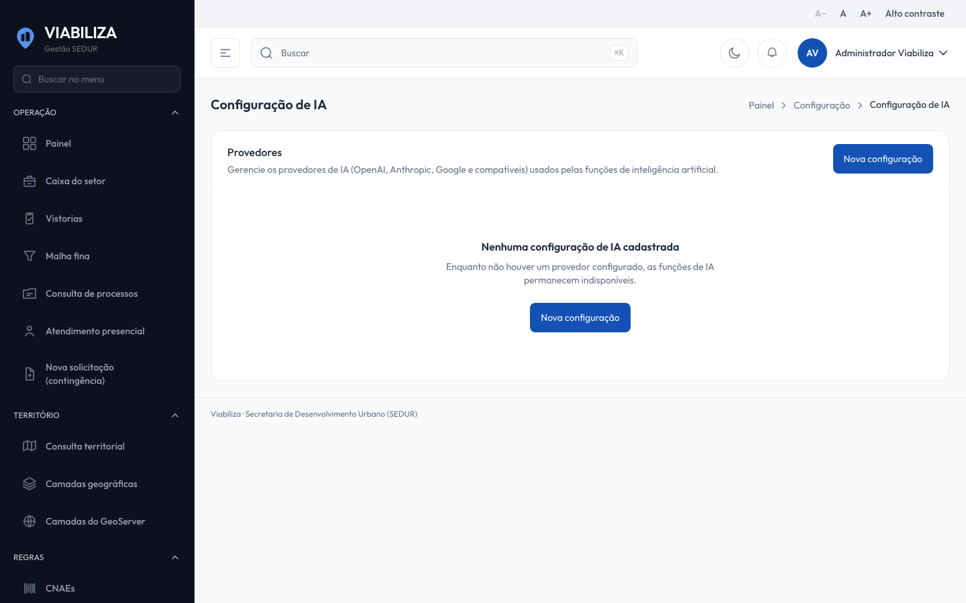

COMPORTAMENTO ESPERADO TELA 1
Cenário 1: Função desligada
Dado que a leitura está desligada ou não há provedor de visão
Quando se pede a transcrição
Então nenhuma sugestão é criada e nenhum texto simulado aparece como lido

Cenário 2: Função ligada
Dado que a leitura está ligada e há provedor de visão
Quando a transcrição é produzida
Então ela fica como sugestão e não muda a situação do processo nem a decisão

Cenário 3: Envio do anexo
Dado que o cidadão envia um documento no portal
Quando o anexo é gravado
Então essa leitura não é chamada

Cenário 4: Ficha de análise
Dado que já existe sugestão de leitura gravada
Quando o analista abre a ficha
Então a ficha lista essa sugestão e não cria uma leitura nova

